2024年自治区现代职业教育发展专项经费—智能仿真幼儿及儿科教具采购项目（采购儿童桌椅、婴儿床）竞价公告

一、项目信息
项目名称：2024年自治区现代职业教育发展专项经费—智能仿真幼儿及儿科教具采购项目（采购儿童桌椅、婴儿床）
项目联系人及联系方式：杨老师 0771-3370621
采购单位：南宁市卫生学校
二、采购需求清单
序号 | 品名 | 规格型号 | 单位 | 请购量 | 参考单价（元） | 总价（元）
1 | 婴儿床 | 1、松木 ▲大床 20KG 拼接大床高度去轮子46CM(不含轮子)；  2、外径 122*69*102CM；内径 115*65CM。  3、五件套包含:(床靠、长围、短围、棉垫、枕头)（后附图片） | 张 | 共10张，其中：相思湖校区6张，黎校区4张 | 1000 | 10000
2 | 儿童桌椅 | ▲ 1.桌子，长90*宽60*高50cm（2~3 岁）材质：松木。  2. 椅子（6张），长41*宽44*椅高43.5*靠背高75cm，含靠背的折叠椅；松木（后附图片） | 套 | 共12套，其中：相思湖校区8套，黎校区4套 | 800 | 9600
总计：金额（大写）人民币壹万玖仟陆佰元整 |  |  |  |  |  | 19600元
响应文件要求：1、（1）报价表（格式自拟，至少应包含采购名称、单位、数量、单价、金额、合计等内容），由法人代表或经其正式授权的代表签字，否则视为无效报价文件。
▲（2）采购项目需求（含采购需求及商务需求）响应文件（采购需求必须完全响应，否则报价无效）；
2、单位营业执照；
3、法人身份证明；
4、授权委托书、授权人及被委托人身份证明。
5、服务承诺书（格式自拟）。
备注：请按以上要求提供相关材料并加盖公章、扫描PDF上传，否则竞价无效。

三、收货信息
送货方式：送货上门
送货时间：工作日9:00-12:00,15:00-17:00
送货期限：自签订合同之日起20个日历日内并完成安装使用。
送货地址：采购人指定地点（南宁市卫生学校相思湖校区（含黎塘校区）），建议发货前先咨询再确定。

四、商务要求
商务项目 | 商务要求
（一）质量保证 | 1、供应商所提供的货物型号、技术规格、技术参数等质量必须与本次采购要求和承诺相一致。  2、供应商所提供的货物必须是全新、未使用的原装产品，且在正常安装、使用和保养条件下，其使用寿命期内各项指标均达到质量要求。
（二）注意事项 | 1、如成交供应商未与采购人沟通、未经采购人同意、未告知采购人送货方式等情况下，直接以快递或物流的方式发送货物，如出现货物丢失、货物损坏、货物长时间未接收等一系列问题，全部由成交供应商负责。  2、一旦发现虚假响应，即使确认成交也将被取消供货资格，采购人有权追究恶意扰乱规则的供应商责任，并向政府采购监管平台投诉。（在报价前请仔细评估自身履约能力，谢绝恶意低价、不按要求报价、成交后无故放弃、不按合同履行等违约行为。对出现此类行为的预成交供应商，采购人将根据竞价询价违约处理规则，依法依规提请政采云平台进行处罚，处罚内容包括停止推送报价信息、禁止报价等，并记入政府采购诚信档案等。）  3、如需求有差异，以我方实际需求为准，中标方免费退换货，调货，不得增加费用。
（三）送货时间、方式 | 1、工作日内送达，周一至周五早上9:00-12:00,下午15:00-17:00，周末暂不收货（特殊情况外按采购方送货）。  2、必须提供本地化免费上门安装服务，并送到指定地点，且免费安装调试（保证能投入合理安装使用，其它涉及相关费用不得额外收取，即费用总包。不接受和认可供应商其它附加报价），暂不接受物流或者快递送货，发物流或者快递的需要供应商自己来接货，送到指定地点并负责卸货，安排人员安装和讲解指导使用。
（四）售后服务 | 1、所提供的货物产品必须是未使用过的全新产品；若产品质量存在缺陷，中标人免费在1个月内更换新产品。  2、中标人免费提供用户管理人员的现场操作使用及基本维护的培训。  3、中标人接到采购人故障通知在2小时内需要作出响应，12小时内到达现场，1天内解决问题。  4、项目供货及安装过程中产生的残留物或垃圾，需由中标人自行清理至校外。
（五）付款条件 | - 全部货物到货安装且验收。  - 采购人向中标人一次性支付所有款项。  3、先我单位审核合同并组织验收合格后，再方可开具增值税普通发票，我单位收到发票后60个工作日内付款（特殊情况会延长），无法接受请慎投。采购人未收到发票的，有权不予支付相应款项直至中标人提供合格发票，并不承担延迟付款责任。发票认证通过是付款的必要前提之一。  4、付款方式： 银行转账 。
（六）报价要求 | ▲1、供应商的投标总报价≤项目预算价。  2、本项目报价为全包价（含税）。供应商报价包括但不限于货物、专用工具、标准附件备件、运输、保管、安装调试、验收、培训、售后服务、税金等与本项目有关的可预见及不可预见的一切成本和费用的总和，采购人不再为本项目另付其他任何费用。  ▲3、本项目供应商供货的配置必须是原厂出厂标配，否则报价将无效。
（七）▲其他要求 | ▲1、产品要求：报价产品必须为全新厂商原装产品，成交供应商所提供的产品、材料等要满足中华人民共和国的相应标准。  ▲2、服务响应保障：按国家有关产品“三包”规定执行“三包”，免费送货到采购人指定地点，免费安装调试。免费保修期（质保期）为1年（免费保修期从所有货物验收合格之日起计算），免费保修期内提供免费上门维修服务（含免费更换零部件、免人工费），并提供终身维修维护服务。如果需要更换配件的，所更换的配件应当为原供货产品品牌、类型相一致或者是同等档次的替代品，后者需征得采购人同意；若采购人发现产品存在制造上的缺陷，投标人应负责采取补救措施，若该缺陷导致产品存在安全隐患或不能使用的，投标人应负责免费更换整件产品。  ▲3、采购人有权要求对供应商提供的货物抽检(如产生检测费用的由中标人承担)，以确认品牌及功能的真实有效性；如中标人提供的产品和招标文件要求不符的,以虚假应标处理，采购人不予验收，并追究中标人相应的法律责任。
（八）▲验收要求 | ▲1.验收依据  按合同要求及国家标准进行验收。  ▲2.验收标准  （1）所供产品的规格、数量、功能、材质、颜色等符合招标文件采购需求及采购合同约定的要求。  （2）所供产品的外观完好，无严重碰撞、表皮脱落、五金件生锈等明显瑕疵。  （3）所供产品结构牢固，无安全隐患。  （4）所有产品均已运输至指定地点，并安装调试完毕。
标注▲号的内容为实质性要求和条件，对这些关键性参数配置及要求的任何不满足将导致竞价无效。未标注▲号的内容负偏离达到3项以上（含3项）则被认为是实质性要求和条件不响应，作竞价无效处理。

附采购图片：

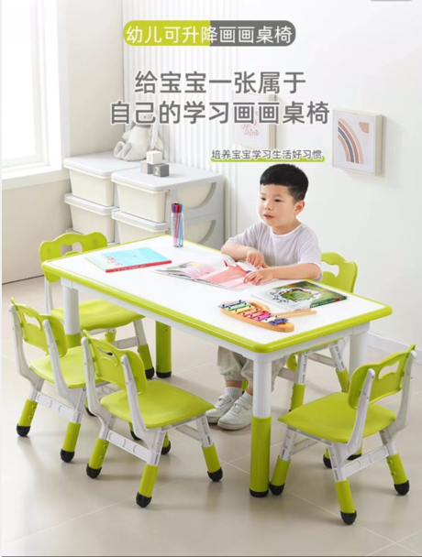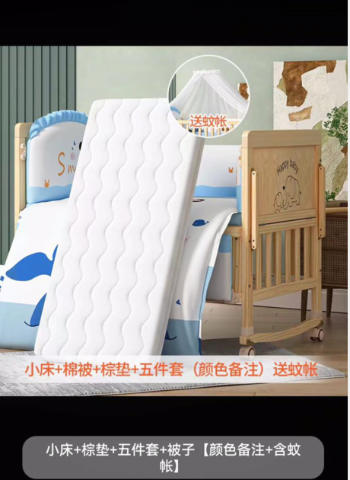

（床不需要带滑轮）